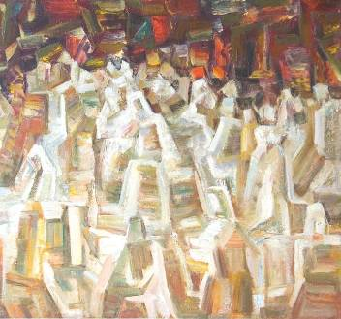  Ritmuri, ulei pe pânză, 770×1080 mm, 2008 (fragment). Din colecţia autorului | MINISTERUL CULTURII AL REPUBLICII MOLDOVA  UNIUNEA ARTIŞTILOR PLASTICI DIN REPUBLICA MOLDOVA  DIRECŢIA CULTURĂ A PRIMĂRIEI MUNICIPIULUI CHIŞINĂU  au onoarea să Vă invite  LA EXPOZIŢIA PERSONALĂ DE PICTURĂ  GHENADIE JALBĂ  Septembrie 22-09 octombrie 2011  Vernisaj – Joi, 22 septembrie 2011, ora15:00  CENTRUL EXPOZIŢIONAL "CONSTANTIN BRÂNCUŞI"  Bd. Ştefan cel Mare şi Sfânt nr. 3, Chişinău  www.arta.md

